Na temelju članka 81., 82., 83., 84., 85., 86., Zakona o proračunu („Narodne novine“ broj 144/21) i članaka 30. do 52. Pravilnika o polugodišnjem i godišnjem izvještavanju o izvršenju proračuna i financijskog plana („Narodne novine“ broj 85/2023) i članka 58. Statuta OŠ „Davorin Trstenjak“ Čađavica na sjednici Školskog odbora održanoj 26. veljače 2026. godine predlaže:

GODIŠNJI IZVJEŠTAJ O IZVRŠENJU FINANCIJSKOG PLANA OSNOVNE ŠKOLE „DAVORIN TRSTENJAK“ ČAĐAVICA,
za razdoblje od 01. siječnja do 31. prosinca 2025. godine

Članak 1.

Ovim godišnjim izvještajem o izvršenju Proračuna OŠ „Davorin Trstenjak“ Čađavica za razdoblje 01.01. do 31.12. 2025. godine utvrđuje se:
- Opći dio proračuna koji čini Račun prihoda i rashoda i račun financiranja na razini odjeljka ekonomske klasifikacije,
- Posebni dio proračuna po organizacijskoj i programskoj klasifikaciji na razini odjeljka ekonomske klasifikacije,
- Izvještaj o zaduživanju na domaćem i stranom tržištu novca i kapitala,
- Izvještaj o korištenju proračunske zalihe,
- Izvještaj o danim jamstvima i izdacima po jamstvima,
- Obrazloženje ostvarenja prihoda i primitaka, rashoda i izdataka,
- Izvještaj o provedbi plana razvojnih programa.

1. OBRAZLOŽENJE OPĆEG DIJELA IZVJEŠTAJA O IZVRŠENJU FINANCIJSKOG PLANA

Članak 2.

Prihodi i primici /Rashodi i izdaci

Prihodi i primici OŠ „Davorin Trstenjak“ Čađavica za 2025. godinu planirani su u iznosu od 1055470,68 eura, a za godišnje razdoblje ostvareni su u iznosu od 1076786,38 eura što je ostvarenje od 108,89%,

Ukupni rashodi i izdaci za 2025.godinu planirani su u iznosu od 1065343 eura, a za godišnje razdoblje ostvareni su rashodi i izdaci u iznosu od 1166169,61 eura što je ostvarenje od 118,51%.

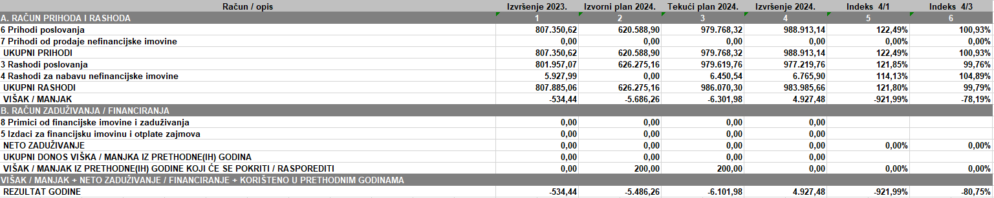

Račun prihoda i rashoda i račun financiranja (prema ekonomskoj klasifikaciji)

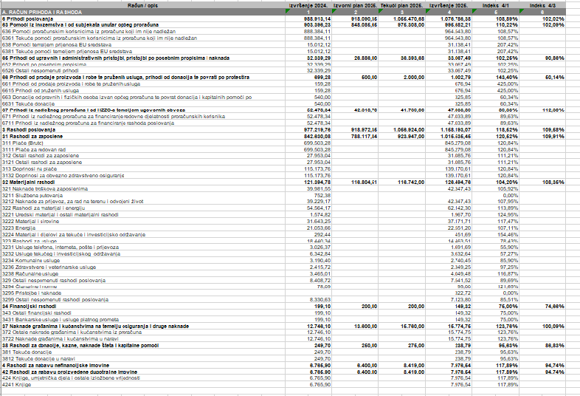
Račun prihoda i rashoda prema izvorima financiranja

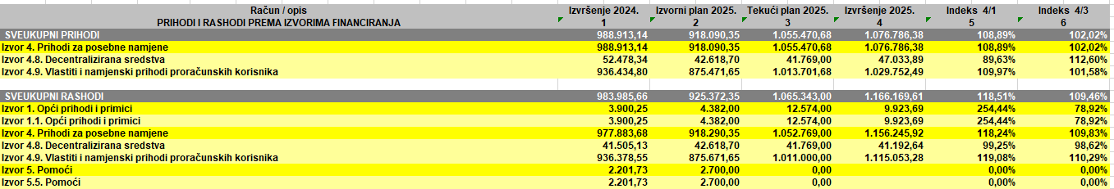

Račun prihoda i rashoda prema funkcijskoj klasifikaciji

Članak 3.

2. OBRAZLOŽENJE POSEBNOG DIJELA IZVJEŠTAJA O IZVRŠENJU FINANCIJSKOG PLANA

Posebni dio godišnjeg izvještaja o izvršenju proračuna OŠ „Davorin Trstenjak“ Čađavica za razdoblje siječanj – prosinac 2025. godine sadrži:

Izvršenje proračuna OŠ „Davorin Trstenjak“ Čađavica za razdoblje siječanj – prosinac 2025. po organizacijskoj klasifikaciji,

Izvršenje proračuna OŠ „Davorin Trstenjak“ Čađavica za razdoblje siječanj – prosinac 2025. po programskoj klasifikaciji.

Izvršenje proračuna Virovitičko - podravske županije za razdoblje siječanj – prosinac 2025. godine po organizacijskoj klasifikaciji

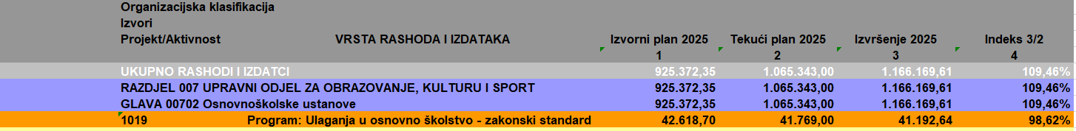

Izvršenje proračuna Virovitičko - podravske županije za razdoblje siječanj – lipanj 2025. godine po programskoj klasifikaciji

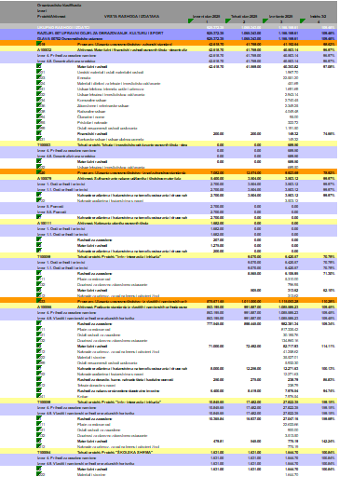
Članak 4.

- IZVJEŠTAJ O ZADUŽIVANJU NA DOMAĆEM I STRANOM TRŽIŠTU NOVCA I KAPITALA
OŠ „Davorin Trstenjak“ Čađavica nije se zaduživala tijekom izvještajnog razdoblja

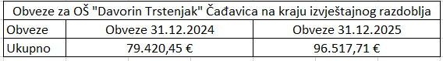

Članak 5.

- IZVJEŠTAJ O KORIŠTENJU PRORAČUNSKE ZALIHE

Proračunska zaliha , odnosno tekuća rezerva nije bila planirana za izvještajno razdoblje.

Članak 6.

- IZVJEŠTAJ O DANIM JAMSTVIMA I IZDATCIMA PO JAMSTVIMA

OŠ „Davorin Trstenjak“ Čađavica nije davala jamstva tijekom izvještajnog razdoblja te stroga nije imala ni izdatke po jamstvima.

Članak 7.

- OBRAZLOŽENJE OSTVARENJA PRIHODA I PRIMITAKA , RASHODA I IZDATAKA

Ukupni prihodi OŠ „Davorin Trstenjak“ Čađavica ostvareni u izvještajnom razdoblju iznose 1076786,38 eura što je 108,89% prihoda od ukupnih prihoda za isto razdoblje 2024. godine. Prihodi se sastoje od prihoda iz nadležnog proračuna 47033,89 eura za financiranje rashoda poslovanja, tekuće pomoći iz državnog proračuna 964543,80 eura za plaće i naknade, za financiranje prehrane, za higijenske potrepštine, prihodi od iznajmljivanja poljoprivrednog zemljišta i iznajmljivanja dvorane 676,94 eura, Prihodi od sufinanciranja kuhinje 33744,43 eura, tekuće pomoći temeljem prijenosa EU sredstava 31138,41 eura za projekt IN IN.

Ukupni rashodi OŠ „Davorin Trstenjak“ Čađavica ostvareni u izvještajnom razdoblju iznose 1166169,61 eura što je 118,51 % rashoda od ukupnih rashoda za isto razdoblje 2024. godine. Rashodi se sastoje od rashoda za zaposlene u iznosu od 1015535,45 eura, materijalni i financijski rashodi 142657,62 eura.

Članak 8.

- IZVJEŠTAJ O PROVEDBI PLANA RAZVOJNIH PROGRAMA

Program: Ulaganja u osnovno školstvo – zakonski standard sastoji se od sljedećih aktivnosti:
A100032 Materijalni i financijski rashodi osnovnih škola – decentralizirana sredstva,

Aktivnost A100032 Materijalni i financijski rashodi osnovnih škola – decentralizirana sredstva, Osnivač Virovitičko – podravska županija osigurava sredstva za tekuće materijalne i financijske rashode škole. Planirani iznos za 2025. godinu 41.769,00 eura a ostvarenje u izvještajnom razdoblju od 01.01. do 31.12. 2025. iznosi 41771,08 eura odnosno 100 %

Program: Ulaganja u osnovno školstvo – iz vlastitih i namjenskih prihoda škola sastoji se od sljedećih aktivnosti:
Aktivnost A100066 Podizanje standarda iz vlastitih i namjenskih prihoda osnovnih škola
Aktivnost T100059 Projekt „In – In – integracija i inkluzija“
Aktivnost T100064 Projekt: "ŠKOLSKA SHEMA"

Aktivnost A100066 Podizanje standarda iz vlastitih i namjenskih prihoda osnovnih škola, Državni proračun RH osigurava sredstva za plaće zaposlenicima osnovnih škola i prehranu učenika osnovnih škola. Planirani iznos za 2025. godinu 991.887,00 eura a ostvarenje u izvještajnom razdoblju od 01.01. do 31.12.2025. iznosi 1077052,89 odnosno 108,59 %

Aktivnost T100059 Projekt „In – In – integracija i inkluzija“, Osnivač Virovitičko – podravska županija osigurava sredstva za plaće pomoćnicima u nastavi osnovnih škola. Planirani iznos za 2025. godinu 17.482,00 eura a ostvarenje u izvještajnom razdoblju od 01.01. do 31.12.2025 iznosi 25623,97 eura odnosno 146,57 %. Razlog tome je što je zaposlen još jedan pomoćnih u nastavi.

Aktivnost T100064 Projekt: "ŠKOLSKA SHEMA", Republika Hrvatska osigurava sredstva za prehranu učenika osnovnih škola. Planirani iznos za 2025. godinu 1631,00 eura a ostvarenje u izvještajnom razdoblju od 01.01. do 31.12.2025. iznosi 1.446,48 eura odnosno 88,70 %

Čađavica, 26.02.2026. godine.

Ravnatelj:
__________
Ksenija Žunec

